Inloggen in het systeem van Patrick voor bestelling van kledij JV LO-RENINGE.

De website die geopend moet worden als je kledij wenst te bestellen, zijnde de training van de club, of extra kledij, kan via de website https://www.brandsfit.com/jvloreninge
Eenmaal de website geopend kom je op volgend scherm.
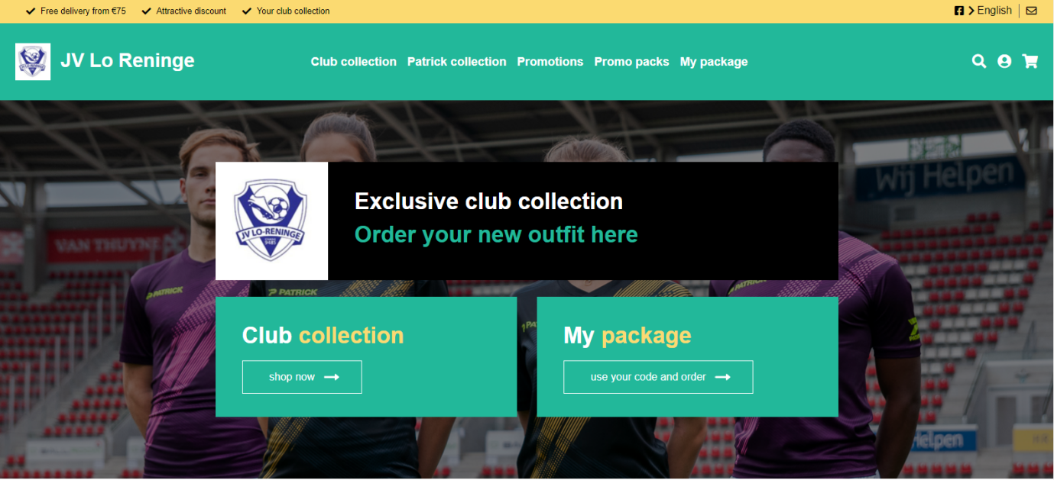
De taal van de website kan je makkelijk wijzigen via de button rechts bovenaan
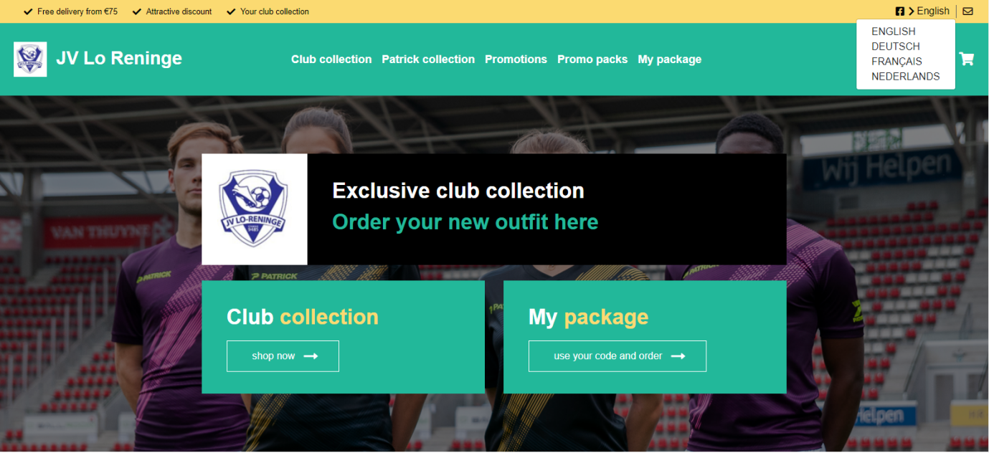

Makkelijkste is om via de menu bovenaan in het scherm te navigeren.
- Clubcollectie : omvat de kledingslijn die we binnen JV LO-RENINGE gaan dragen. Hierbij is het bij de bovenkledij mogelijk om ons logo te laten printen.
- Patrick Collectie : omvat de gehele Patrick Catalogus, incl kledij maar ook scheenlappen, schoenen, ballen, trainingsmateriaal …
- Promoties : Hier hopen we toekomstgericht promoties in te kunnen vermelden, info volgt
- Promotiepaketten : Hier komen er promotiepakketen in, zo hebben we nu een promotie rond het starterspakket – broekje, kousen, t-shirt, regenjas en opwarmingstrui voor 77,25 €
- Mijn pakket : omvat het pakket dat je kan bestellen, namelijk de training.

Als je op “mijn pakket” klikt, zal je eerst moeten aanloggen, via uw mail adres.
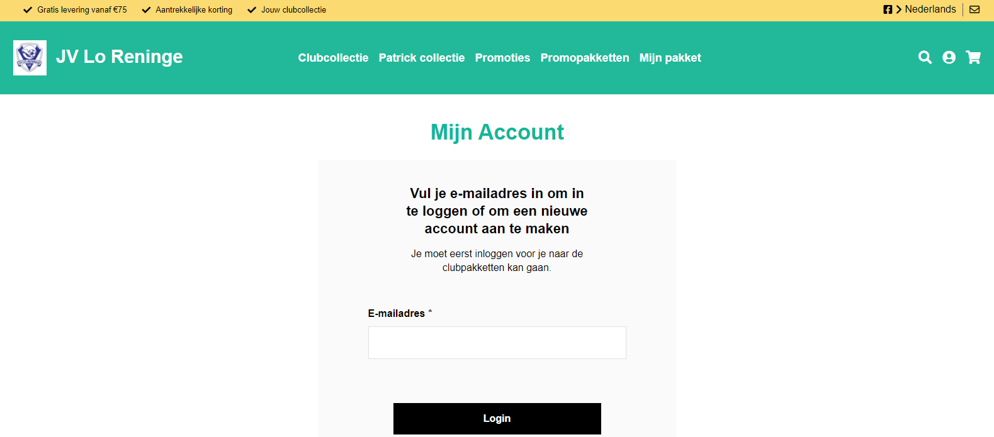

Indien je nog geen account hebt, zal je één moeten aanmaken. Gelieve eerst de persoonlijke gegevens in te geven. Daarna kan je de naam van de SPELER toevoegen alsook de LEEFTIJDSCATEGORIE. (zie onderstaande)
Dit is belangrijk zodat de kledij geleverd wordt op naam van de speler (naam van spelers komt ticket op doos van kledij).
(voorbeeld van een andere club)
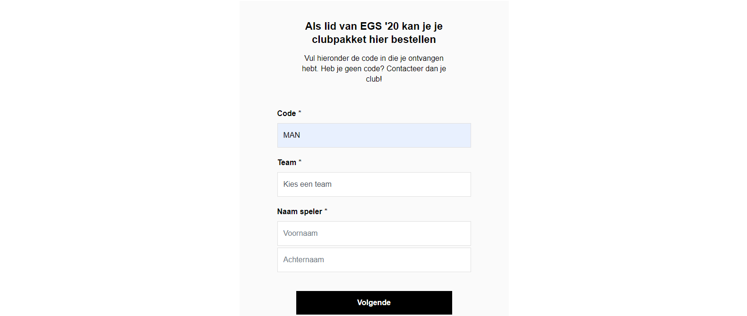

Eénmaal ingelogd kan je uw pakket of iets van de club – of patrick collectie bestellen.

HOE BESTEL IK MIJN PAKKET (de training)?
Eerst en vooral wordt hier een code gevraagd. De code die je hier dient te gebruiken is “TRAINING”.
Er zijn 2 pakketten dewelke kunnen besteld worden (codes in hoofdletters – 1 woord)
Code : ‘JEUGD’ : kledijpakket omvat TRAININGSJAS en PANTS voor de jeugd.
Code : ‘SEN’ : kledijpakket omvat TRAININGSJAS en PANTS voor de volwassenen.

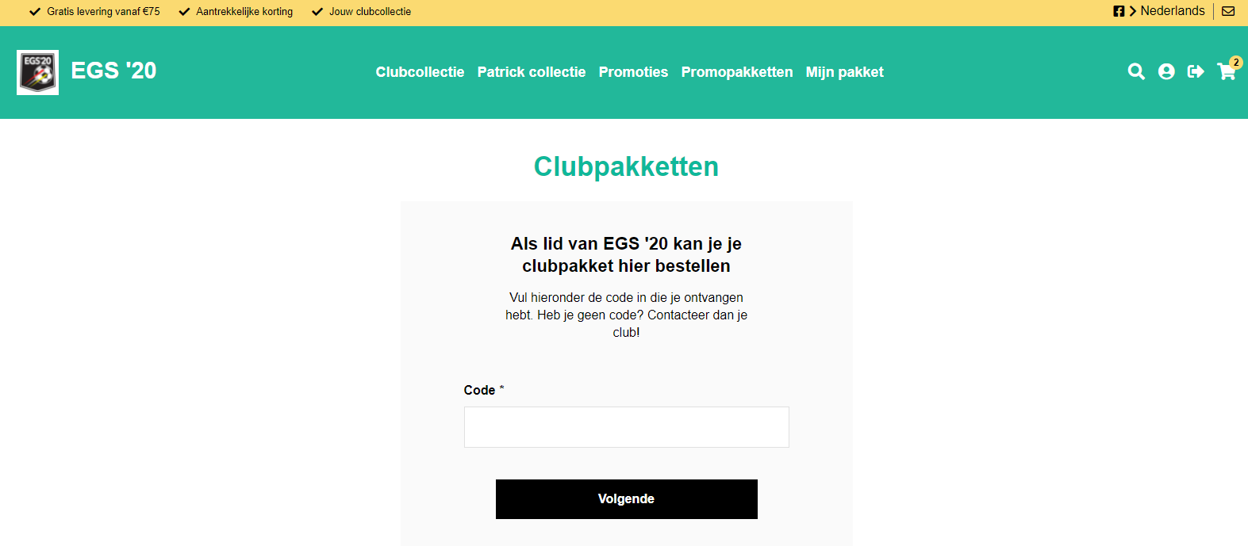

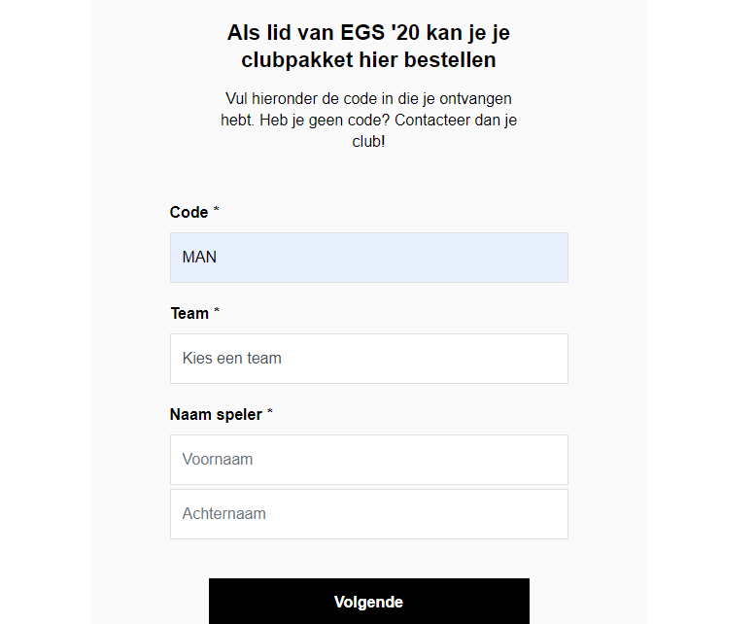
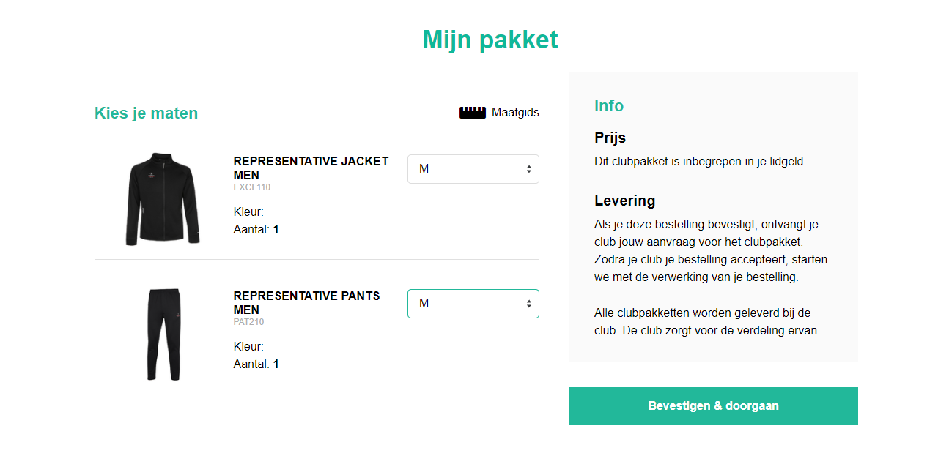
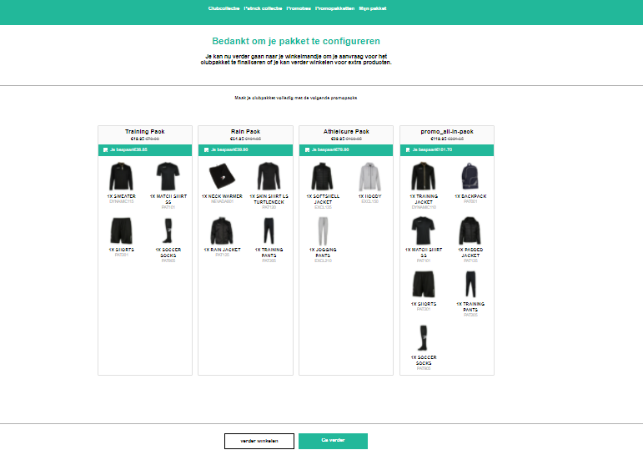

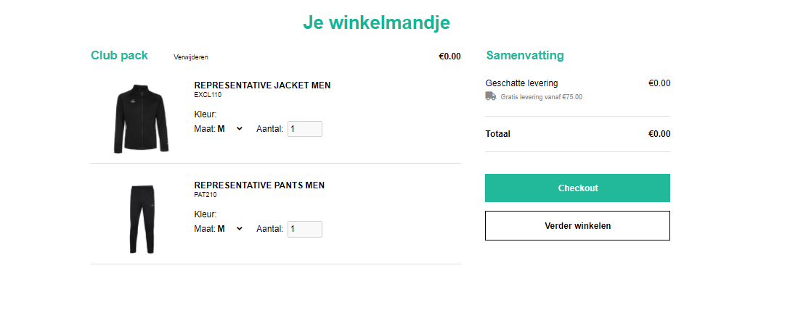

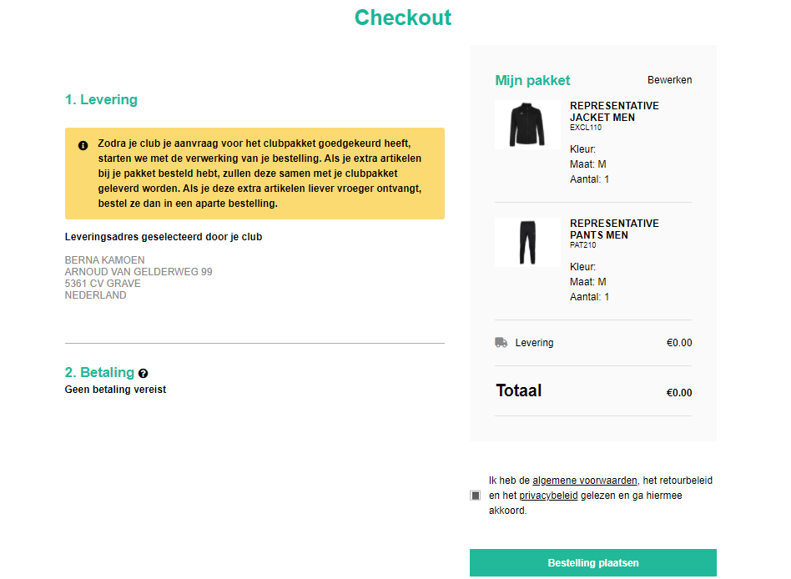
NA ELKE BESTELLING VOLGT EEN BEVESTIGINGSMAIL, indien je deze niet gekregen heeft. Is uw bestelling niet correct doorgevoerd. Indien zo moet de bestelling opnieuw geplaatst worden.

Alvast bedankt!

